实验一：计算机绘图基础
一、实验目的
1、熟悉VC6.0开发环境；
2、掌握MFC编程；
3、掌握CDC图形程序库；
4、掌握VC6.0下的简单图形程序的开发过程。

二、实验要求
1. 在MFC单文档应用程序中，利用MFC应用程序向导生成完整的应用程序基本框架，添加“绘图”菜单，在“绘图”菜单下增加“三角形”子菜单，如图1.1所示，利用CDC类绘图函数编程实现以下功能：鼠标单击此菜单时在空白处显示一个三角形，位置大小不限，如图1.2所示。
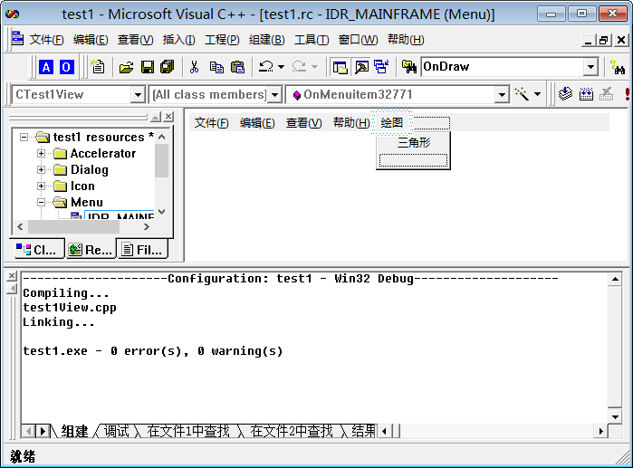
图1.1菜单示例图

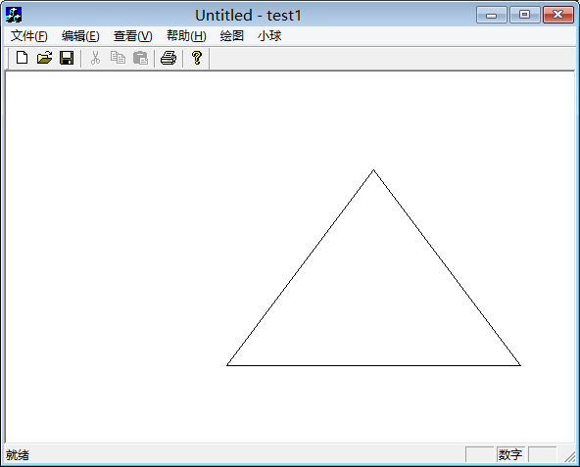
图1.2三角形显示

2. 在上题基础上，在“绘图”菜单下再添加一个“动画”子菜单，如图2.1所示，利用绘制矩形的函数，设计程序，使得程序运行后出现动画效果，从外向内绘制矩形，如图2.2所示。
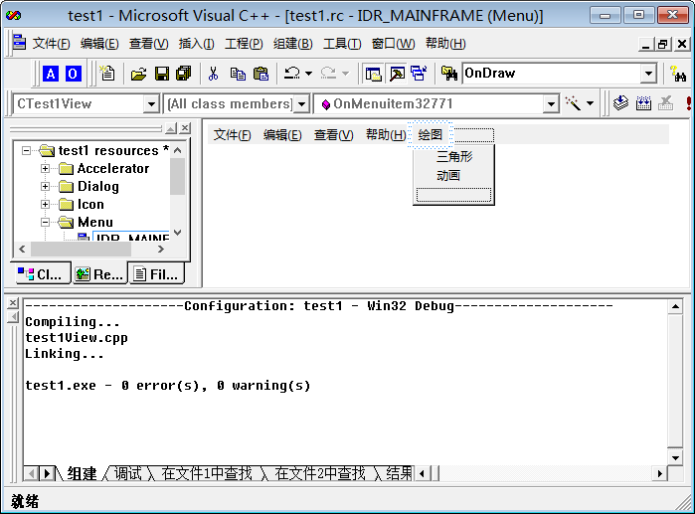
图2.1菜单示例图

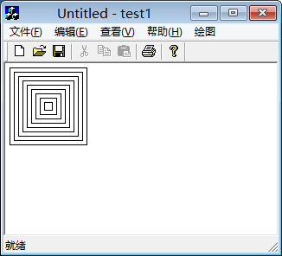
图2.1绘制矩形制作动画图

3. 在上题基础上，添加“小球”菜单，如图3.1所示，使得鼠标单击时绘制一个具有真实感的球，如图3.2所示。
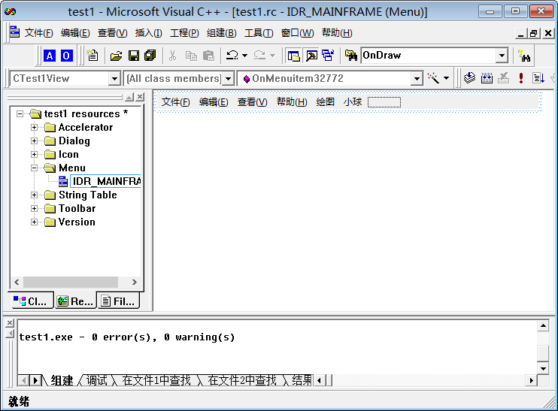
图3.1菜单示例图
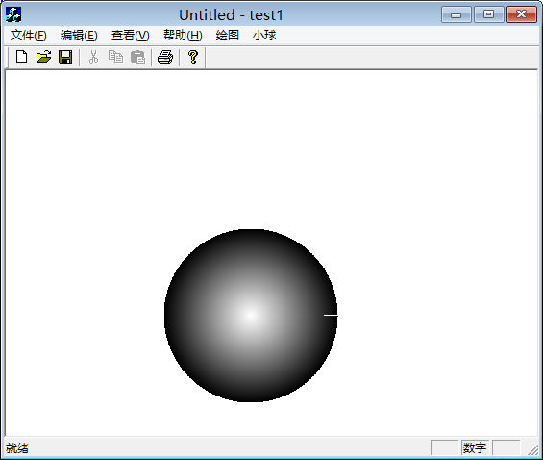
图3.2使用画点函数绘制的真实感的球

三、实验内容
1、准备：安装MFC环境，创建MFCApplication1项目
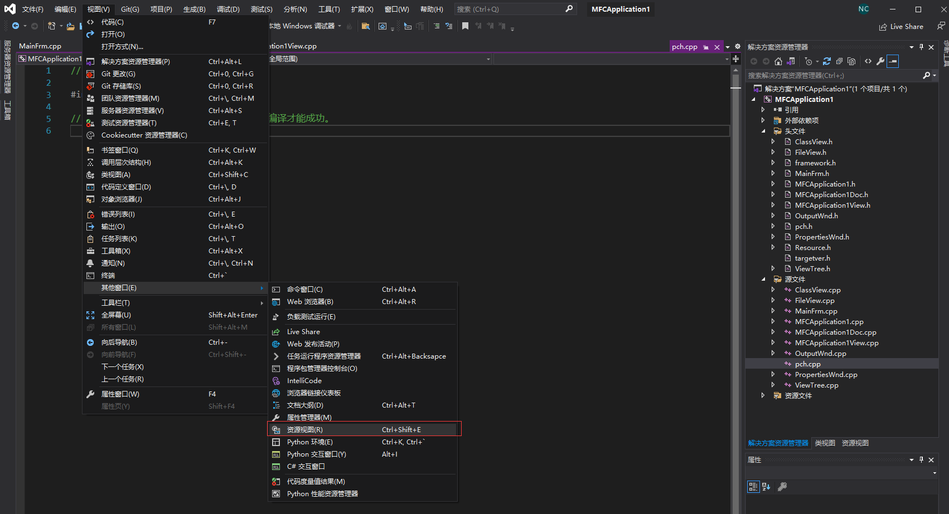
点开IDR_MAINFRAIM，直接键入绘图菜单，及其子菜单三角形
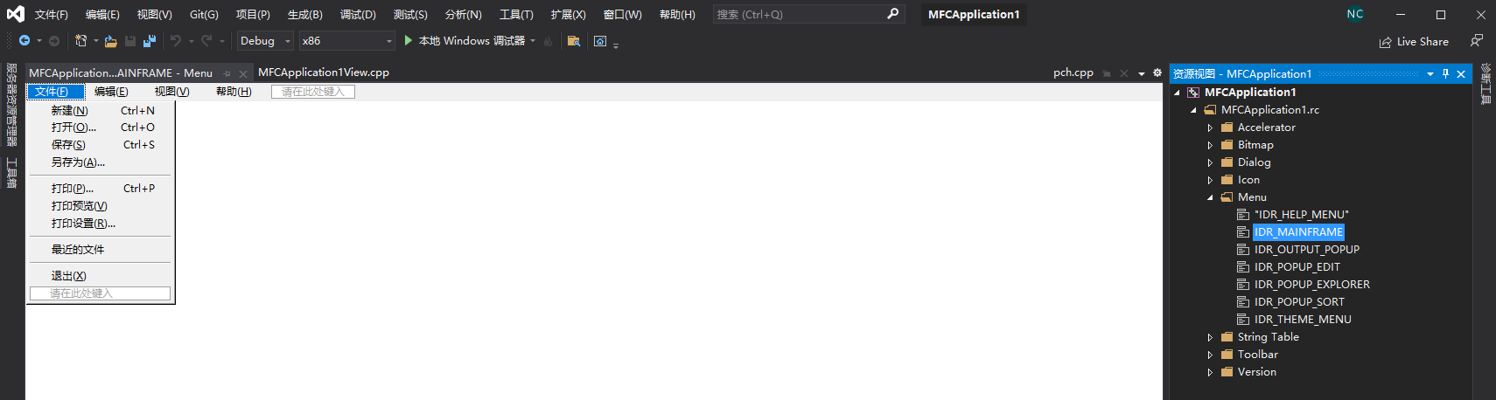
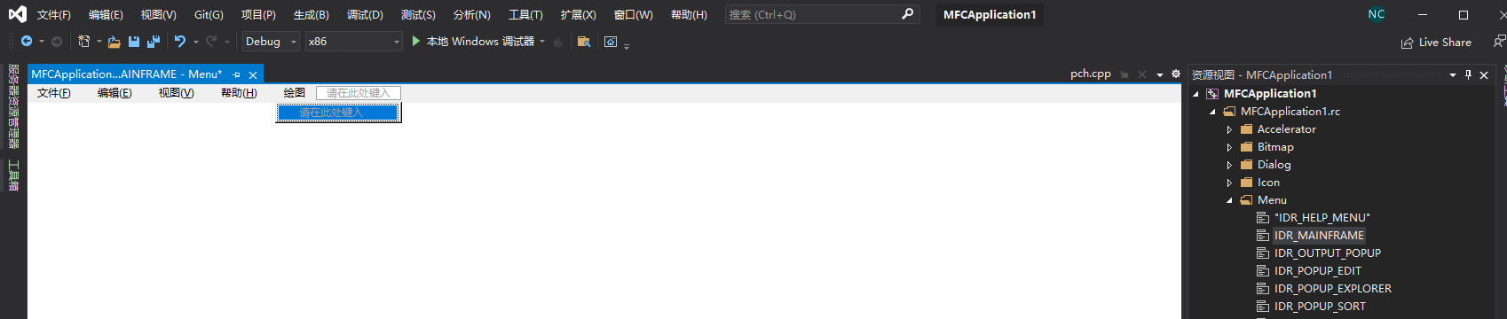
在CMFCApplication1View类中添加事件处理函数
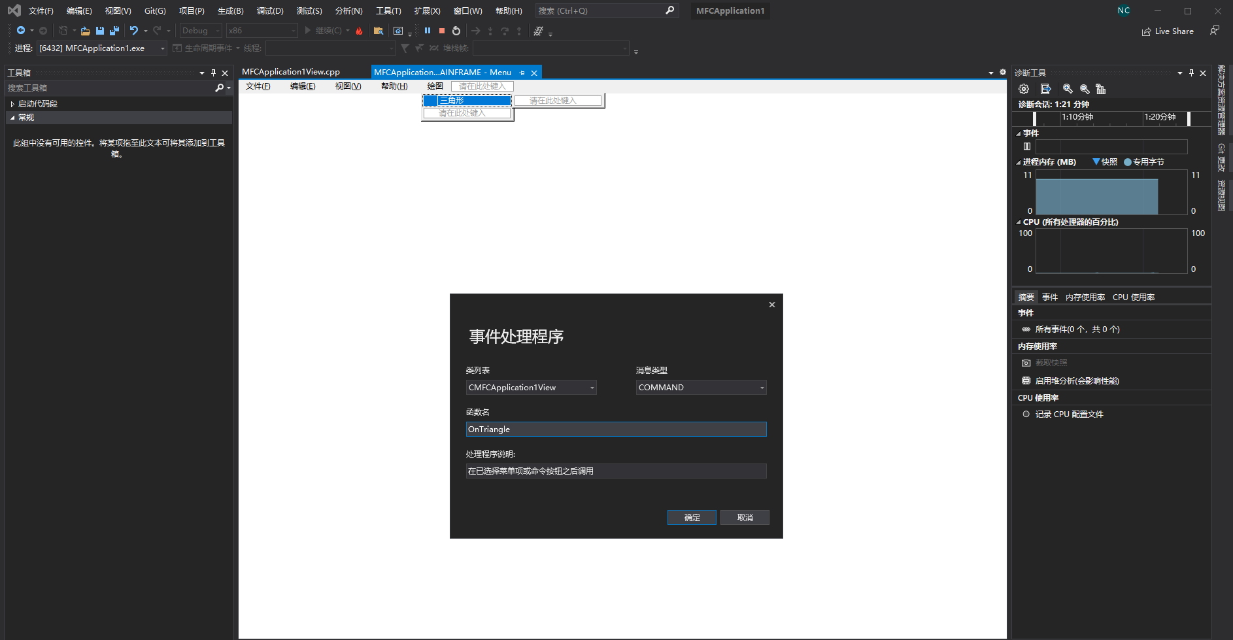
使用Polygon函数绘制三角形将三个点用直线相连接。代码如下：
void CMFCApplication1View::OnTriangle()
{
// TODO: 在此添加命令处理程序代码
CDC* pDC = GetDC();
CPoint pt[3] = { CPoint(200,200),CPoint(100,100), CPoint(200,100) };
pDC->Polygon(pt, 3);
}
绘制三角形
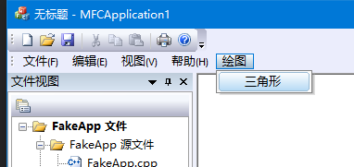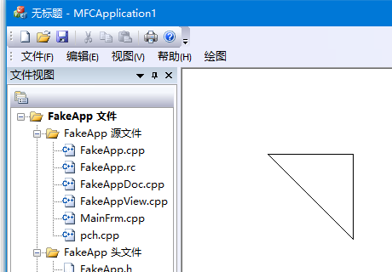

2、使用Rectangle函数绘制矩形，并用Sleep函数演示展示动画效果。代码如下：
void CMFCApplication1View::OnAnimation()
{
// TODO: 在此添加命令处理程序代码
CDC* pDC = GetDC();
int left, right;
left = 5;
right = 200;
for (int i = 0; i < 10; ++i) {
pDC->Rectangle(left, left, right, right);//画一个矩形 左上 左下 右上 右下
left += 10;
right -= 10;
Sleep(500);
}
}
从外向内绘制矩形
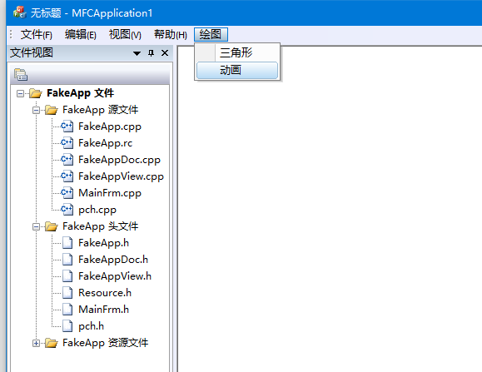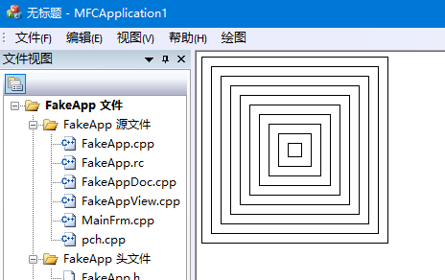
- 添加“小球”菜单，使得鼠标单击时绘制一个具有真实感的球
代码如下：通过内外两层循环
void CMFCApplication1View::OnBall() {
// TODO: 在此添加命令处理程序代码
CDC* pDC = GetDC();
int x, y, r;
x = y = 100;
r = 80;
double w, u, d;
int R = 0, G = 0, B = 0;
w = r; d = w / 255;
while (w >= 0) {
for (u = 0; u < 628; u = u + 1) {
pDC->SetPixel((int)(x + w * cos(u / 100)), (int)(y + w * sin(u / 100)), RGB(R, G, B));
}
R++; G++; B++;
w = w - d;
}
}
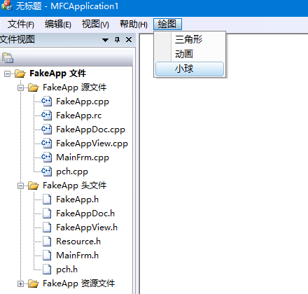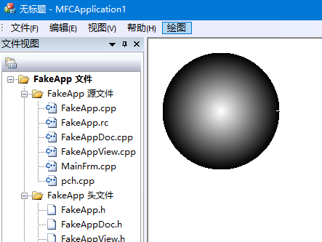
四、实验结果与总结
首先是MFC环境的配置，让我查了一会资料，最后在vs2019上成功配置了MFC环境，进行实验，其次是菜单项的添加，在网上查找资料后明白是在资源视图下添加子菜单和新的菜单项。最后是事件处理函数的绑定，是在CMFCApplication1View类中，以及小球真实感绘制的代码，是看了老师给的代码后才明白的。

